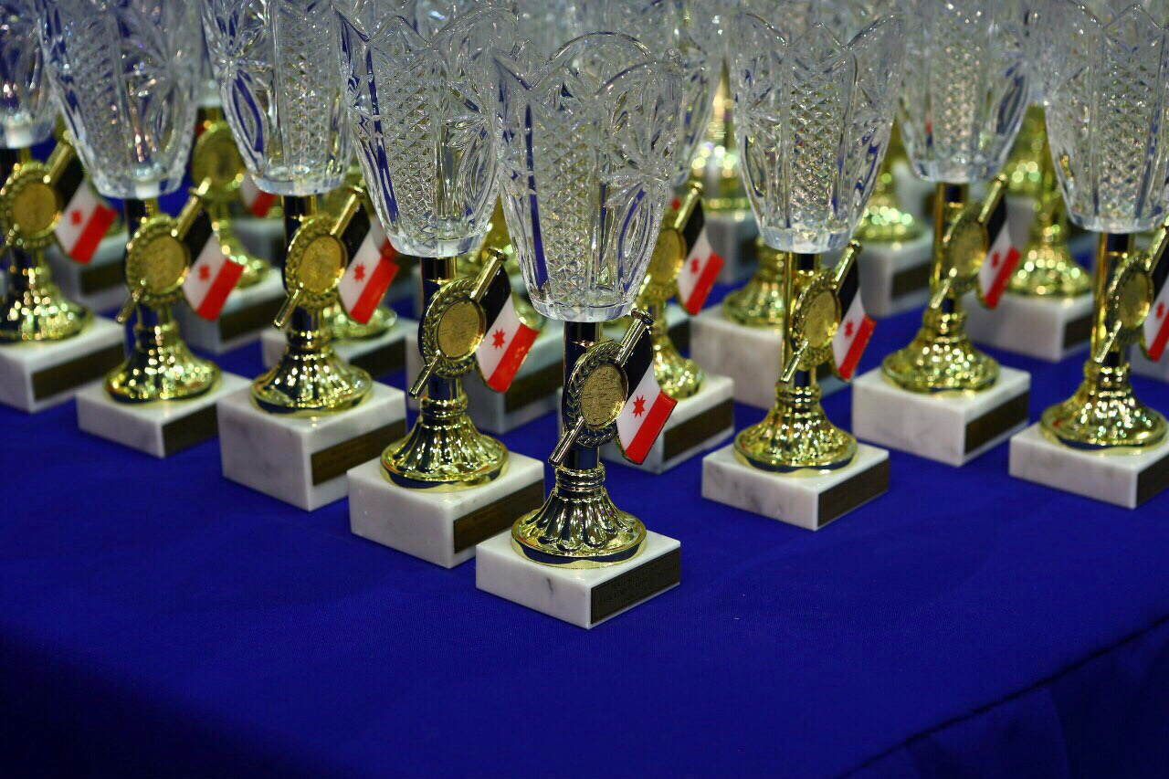

ИЖЕВСК
Дом Дружбы Народов

Организационный комитет Форума и Чемпионата от Бизнес-сообщества
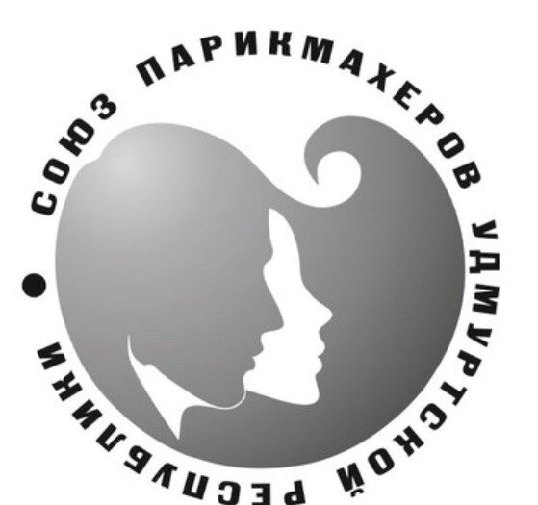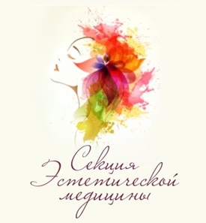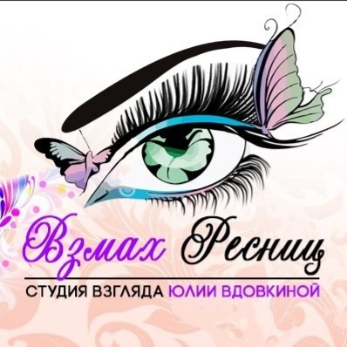
13 сентября 2018 года в Доме Дружбы народов в г. Ижевск состоится
Первый Открытый Форум Индустрии Красоты.
Программа Форума включает в себя работу нескольких площадок:
- Круглый стол «Власть лицом к бизнесу»
- Конференция Бизнес-сообщества Индустрии Красоты – для владельцев, управленцев и стартаперов индустрии красоты (приглашенные спикеры: М. Литвинов (Москва); А. Степанян (Санкт-Петербург); М. Литвякова (Уфа), а также представители Удмуртии);
- Площадка мастер-классов для профессионалов (приглашенные тренеры: А. Котлобай (Беларусь, Минск); С. Калинкина (Санкт-Петербург); К. Шадикян (Москва), а также представители Удмуртии);
- Научная конференция для врачей-косметологов
- Чемпионат по следующим компетенциям:
    - - парикмахерское искусство;
    - - барберинг;
    - - эстетическая медицина;
    - - дизайн ресниц и бровей;
    - - искусство визажа;
    - - нейл-арт.
- Профессиональная выставка косметики и расходных материалов от поставщиков #СделановУдмуртии и известных брендов косметической продукции.
В рамках Выставки организованы секции:
- «История традиций и эволюции индустрии красоты в Удмуртии».
- Благотворительная выставка-продажа продукции hand-made, произведенной инвалидами, детьми оставшимися без попечения родителей, детьми находящимися в трудной жизненной ситуации. Вырученные средства будут направлены на нужды детей-инвалидов и детей-сирот.
- Зона нетворкинга.
Участие в работе площадок является открытым для представителей всех регионов России и других стран.
На сегодняшний день получено подтверждение участия команд из Республики Беларусь, Пермского края.
Организаторами Форума являются общественные организации Индустрии Красоты УР при поддержке Администрации Главы и Правительства УР, Министерства промышленности и торговли УР, Центра поддержки предпринимательства УР.
Проведение Форума вызвано рядом выявленных в данной сфере проблем и направлено на обобщение опыта и внедрение лучших практик в целях:
- создания единой профессиональной площадки для предпринимателей, управленцев и специалистов индустрии красоты Удмуртской Республики (создание зоны нетворкинга);
- обобщения и анализа лучших бизнес-кейсов регионов России в области индустрии красоты;
- повышения юридической грамотности предпринимателей, управленцев и специалистов индустрии красоты Удмуртской Республики в целях законного ведения бизнеса;
- внедрения «университета компетенций» для управленцев и специалистов индустрии красоты УР;
- продвижения товаров и услуг для индустрии красоты, произведенных на территории Удмуртии - #СделановУдмуртии;
- демонстрации современных трендов и высоких стандартов качества в парикмахерском искусстве, эстетических, косметических и косметологических услугах в УР;
- формирования и пополнения Сборной Удмуртии специалистов индустрии красоты и эстетической медицины;
- повышения качества предоставляемых парикмахерских, эстетических и медицинских услуг и уровня сервиса предприятий индустрии красоты в Удмуртии;
- популяризации и внедрения инноваций на предприятиях индустрии красоты.

Предлагаем принять участие в работе площадок Форума, в Чемпионате, подав соответствующую заявку в Оргкомитет.
Также Вы можете стать Спонсором / Партнером, выбрав удобный вариант продвижения Вашей компании.

Оргкомитет :
https://vk.com/udmurtbeautycup
Тел.: +7(912) 469-36-60,
Светлана Троянова

